Свердлов Кирилл, 4А
Военный корреспондент
Фотографии города Перми во время Великой отечественной войны

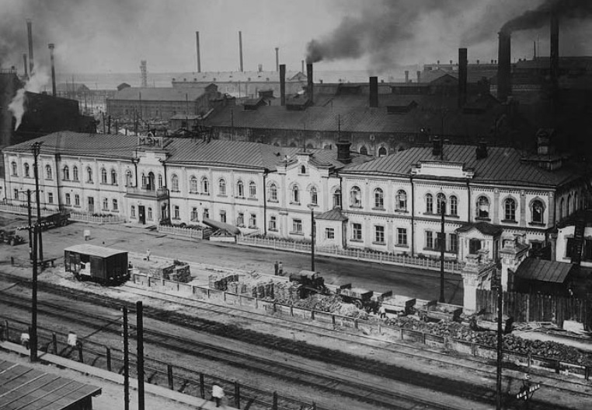
Рисунок 1 Мотовилихинский завод во время ВОВ

Найти фотографии н
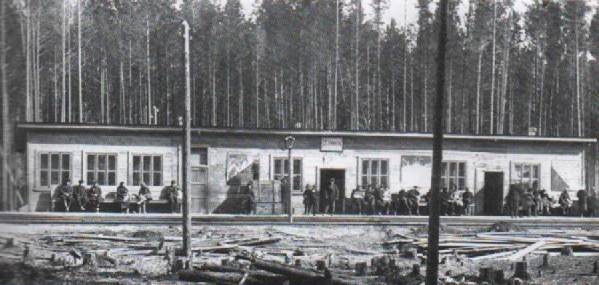
Рисунок 2 Эвакуация в Молотов
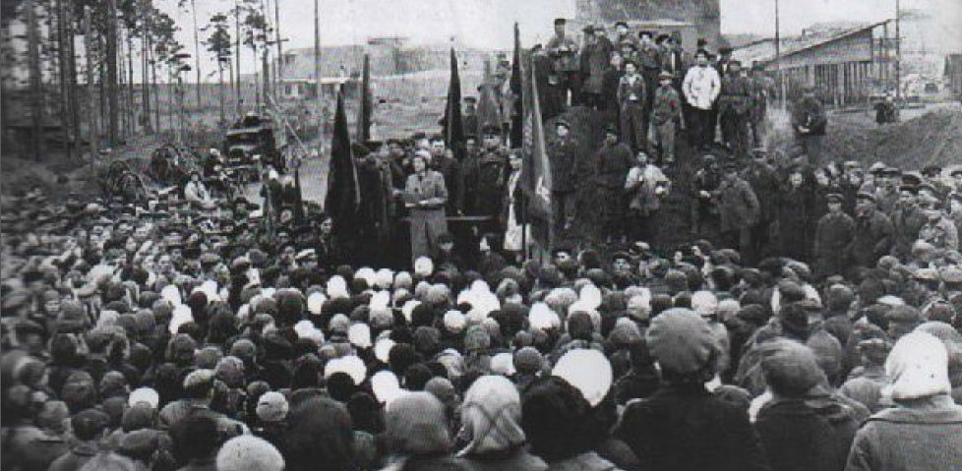
Рисунок 3 Эвакуация в Молотов
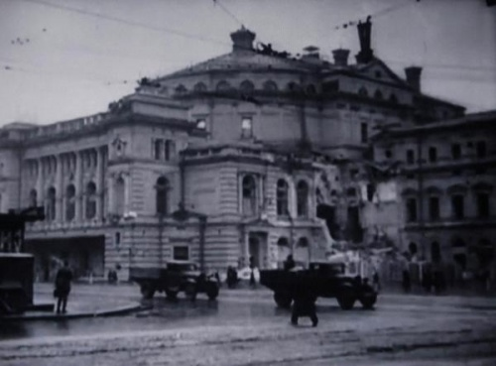
Рисунок 4 Эвакуация знаменитого Мариинского театра в Молотов, что помогло сохранить ленинградскую культуру

